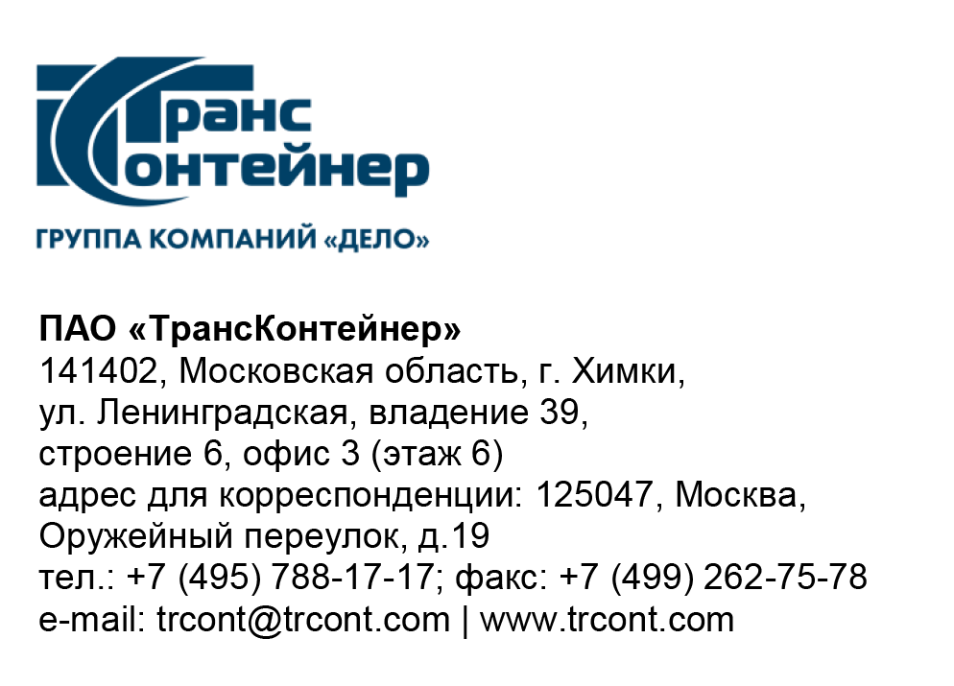

№

на № б/н от 17.02.2022

ПАО «ТрансКонтейнер» информирует о внесении изменений в документацию о закупке открытого конкурса в электронной форме № ОКэ-ЦКПКЗ-22-0006 на право заключения договоров на поставку и технический сервис контейнерных перегружателей типа «ричстакер» для контейнерного терминала Екатеринбург-Товарный Уральского филиала ПАО «ТрансКонтейнер», контейнерного терминала Батарейная Восточно-Сибирского филиала ПАО «ТрансКонтейнер» и производственного участка контейнерного терминала Забайкальск Забайкальского филиала ПАО «ТрансКонтейнер»
(далее - Открытый конкурс)

- В документации о закупке Открытого конкурса:

  - Пункт 1.3 Таблицы №1 раздела 4. «Техническое задание» документации о закупке изложить в следующей редакции:
«
1.3. | Марка Товара | для ЛОТА 1: Допустимые марки Товара: Hyster; Kalmar; Sany  для ЛОТА 2: Допустимые марки Товара: Hyster; Kalmar; Sany, XCMG
»

  - Пункт 1.3 Приложения № 1 к финансово-коммерческому предложению (Приложение № 3 к документации о закупке) изложить в следующей редакции:
«
1.3. | Марка Товара | для ЛОТА 1: Допустимые марки Товара: Hyster; Kalmar; Sany  для ЛОТА 2: Допустимые марки Товара: Hyster; Kalmar; Sany, XCMG
»

  - Пункт 7, 8, 9 раздела 5 «Информационная карта» документации о закупке изложить в следующей редакции:
«
7. | Место, дата и время начала и окончания срока подачи Заявок, открытия доступа к Заявкам | Заявки принимаются через ЭТП, информация по которой указана в пункте 4 Информационной карты с даты опубликования Открытого конкурса и до «25» февраля 2022 г. 14 часов 00 минут местного времени. Открытие доступа к Заявкам состоится автоматически в Программно-аппаратном средстве ЭТП в момент окончания срока для подачи Заявок.
8. | Рассмотрение, оценка и сопоставление Заявок | Рассмотрение, оценка и сопоставление Заявок состоится «02» марта 2022 г. 14 часов 00 минут местного времени по адресу, указанному в пункте 2 Информационной карты.
9. | Подведение итогов | Подведение итогов состоится не позднее «22» марта 2022 г. 14 часов 00 минут местного времени по адресу, указанному в пункте 3 Информационной карты.
»

Далее по тексту…

Председатель Конкурсной комиссии  аппарата управления ПАО «ТрансКонтейнер» | М.Г. Ким

